Конорбук для детей раннего возраста «Трогать спички – не имей привычки»
Автор-составитель Горохова Галина Анатольевна, воспитатель МБДОУ №1 «Солнышко»
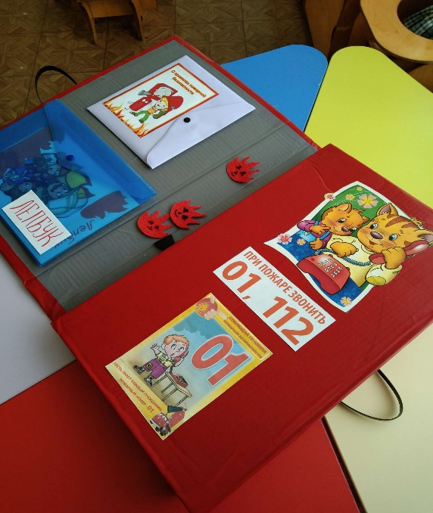
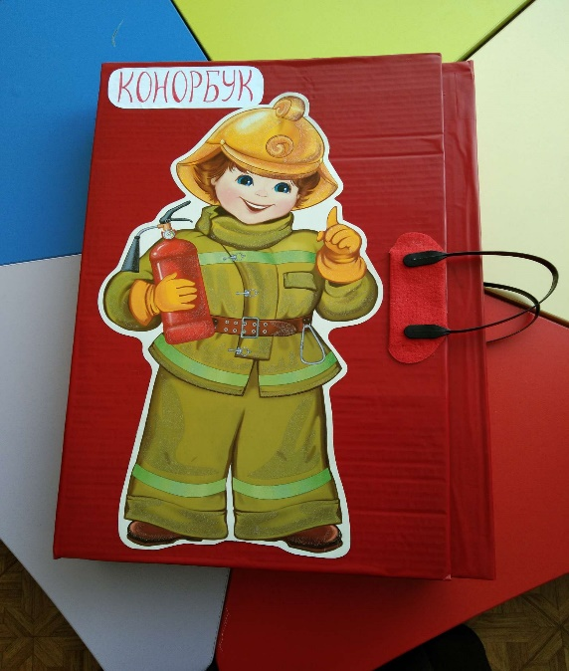
Конорбук – это дидактическое пособие, которое помогает в комплексе раскрыть определенную тему через различные виды детской деятельности: дидактическую, настольную, развивающую игру, игру-драматизацию, чтение художественной литературы, рассматривание сюжетных картинок и другую деятельность. Ребята познавали эту сложную науку в игровой деятельности: читали книжки, рассматривали картинки, играли в игры и участвовали в игре –драматизации «Спички-невелички».



